

MANUAL ABNT
TRABALHOS ACADÊMICOS

CENTRO UNIVERSITÁRIO APPARECIDO DOS SANTOS - UNICEPLAC

MANUAL ABNT: trabalhos acadêmicos

Gama-DF
2026

CENTRO UNIVERSITÁRIO APPARECIDO DOS SANTOS – UNICEPLAC

Dados Internacionais de Catalogação na Publicação (CIP)
M294
Manual ABNT: trabalhos acadêmicos / Centro Universitário Appareido dos Santos-UNICEPLAC, Biblioteca UNICEPLAC. Gama-DF: Biblioteca Uniceplac, 2026.

57 p. : il. color.

- Pesquisa - Metodologia. 2. Normalização. 3. Associação Brasileira de Normas Técnicas. I. Centro Universitário Apparecido dos Santos. II. Título.

CDU: 001.42

APRESENTAÇÃO

Este manual foi elaborado pela Biblioteca do UNICEPLAC com o objetivo de orientar estudantes e docentes na elaboração e normalização dos Trabalhos de Conclusão de Curso (TCC), apresentados nos formatos de artigo e monografia, conforme as normas da Associação Brasileira de Normas Técnicas (ABNT).
Além de apresentar os requisitos de normalização, este guia busca padronizar a apresentação dos trabalhos acadêmicos da instituição, reunindo orientações práticas, exemplos ilustrativos e modelos que auxiliam na elaboração de cada elemento do trabalho.
A elaboração deste guia contou com a participação de uma comissão composta por bibliotecárias da instituição e por uma docente responsável pela disciplina de Metodologia Científica, visando garantir a conformidade com as normas técnicas vigentes e atender às necessidades da comunidade acadêmica.
As orientações apresentadas neste guia foram elaboradas com base nas seguintes normas da ABNT:
a) NBR 6022:2018 – Artigo em publicação periódica técnica e/ou científica;
b) NBR 6023:2025 – Referências: elaboração;
c) NBR 6024:2012 – Numeração progressiva das seções de um documento;
d) NBR 6027:2012 – Sumário;
e) NBR 6028:2021 – Resumo, resenha e recensão;
f) NBR 6033:1989 – Ordem alfabética;
g) NBR 6034:2004 – Índice;
h) NBR 10520:2023 – Citações em documentos;
i) NBR 14724:2025 – Trabalhos acadêmicos.

SUMÁRIO

1 MODALIDADES DE TRABALHO DE CONCLUSÃO DE CURSO 6
2 ESTRUTURA E FORMATAÇÃO DE ARTIGO 6
2.2 Regras gerais de formatação 6
2.2.1 Fontes 6
2.2.2 Margens 7
2.2.3 Parágrafos, espaçamentos e alinhamentos 7
2.3 Estrutura dos trabalhos acadêmicos em formato de artigo 7
2.4 Elementos pré-textuais: artigo 8
2.4.1 Capa 8
2.4.2 Folha de rosto para artigo 9
2.4.3 Folha de aprovação 11
2.4.4 Título 12
2.4.5 Autor 12
2.4.6 Resumo 12
Resumo: 13
2.5 Elementos textuais: artigo 13
2.5.1 Introdução: artigo 13
2.5.2 Metodologia: artigo 15
2.5.3 Resultados e discussão: artigo 17
2.5.4 Conclusão: artigo 17
2.6 Elementos pós-textuais: artigo 17
2.6.1 Referência 17
2.6.2 Apêndice 17
2.6.3 Anexo 18
2.6.4 Agradecimento 18
2.7 Estrutura geral do artigo 18
3 ESTRUTURA E FORMATAÇÃO DE MONOGRAFIA 19
3.1 Regras gerais de formatação 19
3.1.1 Fontes 19
3.1.2 Margens 20
2.1.3 Parágrafos, espaçamentos e alinhamentos 20
3.2 Estrutura dos trabalhos acadêmicos em formato de monografia 20
3.3 Elementos pré-textuais: monografia 21
3.3.1 Capa 21
3.3.2 Folha de rosto para monografia 22
3.3.3 Ficha catalográfica 23
3.3.4 Errata 24
3.3.5 Folha de aprovação 22
3.3.6 Dedicatória 23
3.3.7 Agradecimentos 25
3.3.8 Resumo 25
3.3.9 Resumo em outro idioma 27
3.3.10 Listas de apresentações 27
3.3.11 Sumário 29
3.4 Elementos textuais: monografia 33
3.4.1 Introdução: monografia 33
3.4.2 Desenvolvimento: monografia 34
3.4.3 Metodologia: monografia 35
3.4.4 Resultados e discussão 37
3.4.5 Conclusão: monografia 37
3.5 Elementos pós-textuais: monografia 37
3.5.1 Referência 37
3.5.2 Apêndice 37
3.5.3 Anexo 38
3.6 Estrutura geral da monografia 38
4 APRESENTAÇÃO DE FIGURA, GRÁFICO E TABELA 40
5 CITAÇÃO BIBLIOGRÁFICA 42
5.1 Transcrição do nome de autores na citação 42
5.2 Citação direta 43
5.3 Citação indireta 43
5.4 Citação traduzida 44
5.5 Citação com a utilização do APUD: citação de citação 44
6 REFERÊNCIAS 45
6.1 Nome dos autores na referência 46
6.1.1 Nome dos autores na referência: até 3 autores 47
6.1.2 Nome dos autores na referência: + de 3 autores 47
6.2 Referência: livro 48
6.3 Referência: documento eletrônico 48
6.4 Referência: artigo 48
6.5 Referência: jurisdição 49
6.6 Referência: Site/Blog 50
6.7 Referência: textos gerados por Inteligência Artificial 50
7 CHECKLIST 52

1 MODALIDADES DE TRABALHO DE CONCLUSÃO DE CURSO
O Trabalho de Conclusão de Curso (TCC) constitui uma atividade acadêmica destinada à consolidação dos conhecimentos adquiridos ao longo da graduação e à demonstração da capacidade de investigação, análise e produção científica do estudante.
No UNICEPLAC, o TCC pode ser desenvolvido nos formatos de artigo ou monografia, conforme as diretrizes estabelecidas para cada curso. Embora apresentem diferenças quanto à estrutura e à organização do texto, ambos devem atender às normas da ABNT e às orientações institucionais descritas neste guia.
O quadro a seguir apresenta, de forma resumida, as principais características de cada modalidade:

Quadro 1 – Comparação entre artigo e monografia
Característica | Artigo | Monografia
Objetivo | Texto mais objetivo e conciso, com foco na comunicação dos resultados da pesquisa em formato de artigo científico. | Texto mais detalhado e aprofundado, permitindo maior desenvolvimento da fundamentação teórica, da metodologia e da discussão dos resultados.
Estrutura | Estrutura simplificada, com menor número de elementos pré-textuais. | Estrutura mais completa, com todos os elementos previstos para trabalhos acadêmicos.
Espaçamento do texto | Simples = 1,0 (conforme a ABNT NBR 14724). | 1,5 (conforme a ABNT NBR 14724).
Fonte: Biblioteca UNICEPLAC, 2026.

2 ESTRUTURA E FORMATAÇÃO DE ARTIGO

2.2 Regras gerais de formatação

2.2.1 Fontes
Arial ou Times New Romam, tamanho 12 para texto e tamanho 16 para os títulos pré-textuais na cor preta para texto, e tamanho de fonte 10 para citações diretas com mais de três linhas, notas de rodapé, páginas, legendas, fontes das ilustrações e tabelas. Cabe mencionar ainda, que o recurso itálico deve ser utilizado no texto para indicar palavras em outros idiomas.

2.2.2 Margens
Margem esquerda e superior de 3 cm; direita e inferior de 2 cm.

2.2.3 Parágrafos, espaçamentos e alinhamentos
O texto deve ser transcorrido com espaçamento simples entre linhas, bem como as citações diretas que possuem mais de 3 linhas e notas de rotapé, títulos e legendas.
O texto deve ser digitado em paragráfos que se iniciam com recuo especial, primeira linha por 1,25 cm.

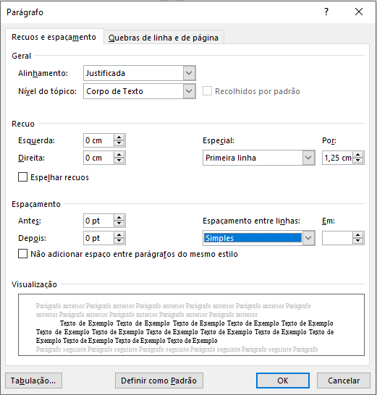
Figura 1 – Formatação

Fonte: WORD, 2016.

2.3 Estrutura dos trabalhos acadêmicos em formato de artigo
De acordo com a norma NBR 6022 de 2018, a estrutura para artigo científico apresenta:
- Estrutura pré-textual:
Título (Obrigatório)
Título em outro idioma (opcional)
Autor (obrigatório)
Resumo no idioma do documento (obrigatório)
Resumo em outro idioma (opcional)
- Estrutura textual:
Introdução
Desenvolvimento
Considerações finais
- Estrutura pós-textual:
Referências (obrigatório)
Glossário (opcional)
Apêndice(s) (opcional)
Anexo(s) (opcional)
Agradecimentos (opcional)

2.4 Elementos pré-textuais: artigo

2.4.1 Capa
Por ser um artigo apresentado como trabalho de conclusão de curso, indica-se a apresentação da capa com identificação institucional e curso, seguido do nome dos autores, título, subtítulo (se houver), local e ano da entrega.

Figura 2 – Capa para artigo


Centro Universitário do Planalto Central Apparecido dos Santos – UNICEPLAC
Curso de (Nome do Curso)
Trabalho de Conclusão de Curso

Título: subtítulo

Gama-DF
2026
Logo institucional

Arial ou Times
em negrito - Fonte: 12

Arial ou Times
Título em negrito
Subtítulo não inserir negrito - Fonte: 16

Arial ou Times
Fonte: 12

Fonte: Biblioteca UNICEPLAC (2025).

Fonte: Biblioteca UNICEPLAC, 2026.

2.4.2 Folha de rosto para artigo
Da mesma forma acontece com a folha de rosto, que por se tratar de um artigo apresentado como trabalho de conclusão de curso, constará no corpo estrutural do trabalho.
A folha de rosto apresenta elementos essenciais para a identificação do trabalho. Assim, deve inserir o nome dos autores, título do trabalho, subtítulo (se houver), natureza (artigo), grau pretendido (bacharel ou licenciatura), nome da instituição, nome do orientador, local e ano de entrega.

Figura 3 – Folha de rosto para artigo

NOME COMPLETO DO AUTOR

Título: subtítulo

Artigo apresentado como requisito para conclusão do curso de (Nome do Curso) do Centro Universitário do Planalto Central Apparecido dos Santos-UNICEPLAC.

Orientador (a): Prof (a). Esp., Me. ou Dr. Nome Completo do Orientador.

Gama-DF
2026

Gama-DF
2022
Arial ou Times
em negrito
Fonte: 12 - maiuscúla

Arial ou Times
Título em negrito
Subtítulo não inserir negrito - Fonte: 16

Arial ou Times
Recuo à esquerda de 8 cm
Espaçamento
entre linhas simples
Fonte: 12

Arial ou Times
Fonte: 12

Fonte: Biblioteca UNICEPLAC, 2026.

2.4.3 Folha de aprovação
O template fornecido pela Biblioteca oferece um modelo para inserção da assinatura da banca examinadora, caso o curso já possua sua folha padrão, deve-se inseri-lá nesse campo.
O trabalho deve ser entregue para a Biblioteca com a folha de aprovação preenchida, para que seja possível o depósito no Repositório Institucional.

Figura 4 – Folha de aprovação para artigo
Arial ou Times
em negrito e maiúscula
Fonte: 12

NOME COMPLETO DO AUTOR

Título: subtítulo

Artigo apresentado como requisito para conclusão do curso de Bacharelado em (nome do curso) do Centro Universitário do Planalto Central Apparecido dos Santos-UNICEPLAC.

Gama-DF, dia de mês de ano.

Banca Examinadora

_______________________________________________
Nome completo do orientador (a)
Orientador (a)

_______________________________________________
Nome completo do examinador (a)
Examinador (a)

_______________________________________________
Nome Completo do examinador (a)
Examinador (a)

Arial ou Times
Fonte: 16

Arial ou Times
Recuo à esquerda 8cm
Espaçamento entre linhas simples - Fonte: 12

Inserir a data de apresentação do TCC

Assinaturas

Fonte: Biblioteca UNICEPLAC, 2026.

2.4.4 Título
O título do artigo e o subtítulo (se houver) deve constar na página que inicia o artigo. Opcionalmente, pode-se incluir o título em outro idioma, inserido logo abaixo título no idioma do texto.

2.4.5 Autor
O nome do autor deve ser inserido de forma direta, para mais de um autor, os nomes podem ser separados em linhas distintas. Deve apresentar ainda, de forma sucinta, informações sobre o autor e seu contato (e-mail).

2.4.6 Resumo
O resumo elaborado deve seguir as orientações da norma ABNT NBR 6028:2021. O resumo em outro idioma, deve suceder o resumo no idioma do documento.
Em artigos, o resumo deve conter entre 100 e 250 palavras, tamanho 12, espaçamento simples, alinhamento justificado, ressalta-se ainda que não deve haver paragráfos. O resumo pode ser crítico, indicativo ou informativo. Normalmente, o resumo mais utilizado e indicado é o informativo, no qual descreve de forma sucinta: objetivo, questão problema, metodologia, resultados e conclusões.
Ao realizar o resumo, inseri-se as palavras-chave logo abaixo, separadas uma das outras por ponto e vírgula.


Figura 5 – Resumo e palavras-chave

Título em negrito,
apenas a inicial maiuscúla
Subtítulo (se houver, sem negrito) - Fonte: 16

Autores e orientador na ordem apresentada com nota informativa
Fonte: 12

Título: sub-título
Nome Completo do (s) Autor (es)
Nome Completo do (s) Autor (es)

Resumo:
Este documento apresenta o modelo de formatação a ser utilizado nos artigos submetidos como Trabalho de Conclusão de Curso. Esse espaço é reservado para apresentar o resumo do seu trabalho na língua originária. Ele deve conter entre 100 e 250 palavras; Times New Roman, tamanho 10, espaçamento simples, alinhamento justificado. Um bom resumo deve informar o objetivo geral do trabalho. Os principais conceitos e autores trabalhados na fundamentação teórica. As principais etapas e ações na execução da proposta, a população envolvida; o período no qual os mesmos foram obtidos. Apresente também os principais resultados alcançados e as conclusões a que se chegou.

Palavras-chave: 1° termo; 2° termo; 3° termo.

Abstract:
This space is reserved to present the abstract of your work in other language. Here we suggest to be in english. The abstract should contain between 50 and 100 words, Times New Roman, size 10, single spaced, justified. A good summary should state the purpose of the overall work. The key concepts and theoretical authors worked on. The main steps and actions in implementing the proposal, the people involved and how the data were collected and the period in which they were obtained. Also present the main Jresults and conclusions arrived at.

Keywords: 1° word; 2° word; 3° word.

Graduando (a) do Curso (nome do curso), do Centro Universitário do Planalto Central Apparecido dos Santos – UNICEPLAC. E-mail: xxxx@gmail.com.
Graduando (a) do Curso (nome do curso), do Centro Universitário do Planalto Central Apparecido dos Santos – UNICEPLAC. E-mail: xxxx@gmail.com.

Sem paragráfo
Espaçamento entre linhas simples
Fonte: 12

Um espaço entre resumo e palavras-chave
3 termos - Fonte: 12

Obs: Entre Resumo e Abstract “inserir dois espaços com enter”

Nota de rodapé com informações dos autores e orientador

Fonte: Biblioteca UNICEPLAC, 2026.

2.5 Elementos textuais: artigo

2.5.1 Introdução: artigo
Os elementos textuais do artigo deve seguir as orientações dos professores de metodologia científica bem como do orientador de trabalho de conclusão de curso, o qual irá trabalhar os parâmetros necessários para o desenvolvimento de um bom trabalho.
A introdução é um elemento textual em que o autor apresenta a definição do seu tema, apresentando o objetivo geral e os objetivos específicos do trabalho. Na introdução, também será exposto um panorama da temática estudada, e ainda discorrido a questão problema que conduzirá a pesquisa proposta, bem como a hipótese e a justificativa para apresentação do tema proposto. Recomenda-se na introdução de um artigo que os bjetivos, a justificativa, a questão problema, a hipótese e a justificativa do trabalho seja feita sem tópicos, ou seja, dentro de um texto corrido.
Ressalta-se que o artigo científico é um estudo mais objetivo e reduzido, que geralmente possui entre 15 a 25 páginas, por isso, precisa apresentar uma abordagem mais direta e delimitada. O artigo é divido em seções e subseções, conforme a norma ABNT NBR 6024. Assim, o título de cada seção como “1 INTRODUÇÃO” e “2 METODOLOGIA”, por exemplo, é grafado com todas as letras em maiúsculas e em negrito. Já as subseções com o indicador numérico de um número após o ponto, como exemplo, “1.1 Objetivo geral”, “2.1 Literatura infantil”, será grafado apenas com a primeira letra em maiúscula e em negrito. E por fim, as seções com mais divisões apresentarão a primeira letra em maiúscula e sem negrito, por exemplo, “2.1.1 Literatura infatil para crianças de 0 a 5 anos”.

Figura 6 – Seção e subseção

1 TÍTULO DA SEÇÃO
1.1 Título da seção
1.1.1 Título da seção
1.1.2 Título da seção
2 TÍTULO DA SEÇÃO
2.1.1 Título da seção
2.1.1.1 Título da seção

Fonte: Biblioteca UNICEPLAC, 2026.
Nota: Caso deseje inserir mais informações, utilize o espaço de nota.

Em relação as seções e subseções, não utilize ponto após a numeração e o tamanho da fonte permanece 12 com espaçamento entre linhas simples. O número das seções e subseções do artigo dependerá dos conceitos desenvolvidos na sua questão problema. No artigo, recomenda-se que não inicie cada seção e subseção no início da página seguinte, mas que seja iniciada abaixo do texto do parágrafo anterior, ainda que no meio ou final da página.

2.5.2 Metodologia: artigo
A metodologia do artigo deve apresentar de forma clara e objetiva, o modo pelo qual o projeto foi implementado e após um breve texto introdutório explicitar a metodologia em etapas ou em ações. Poderá, ainda, fazer referências às técnicas ou detalhes específicos. Explicar como se deu o acompanhamento do desenvolvimento do projeto e a avaliação de sua efetividade.
Assim, o aluno deve atentar-se a todo o processo de pesquisa, oferecendo melhores métodos por meio de etapas, como:
- Definição de técnicas para aquisição de dados;
- Coleta de dados;
- Exibição e organização dos resultados coletados.

Quando ferramentas de inteligência artificial forem utilizadas para apoiar o desenvolvimento da pesquisa, recomenda-se que essa informação seja registrada na metodologia do trabalho, descrevendo qual foi a ferramenta utilizada, sua finalidade e a forma como contribuiu para o desenvolvimento do trabalho. O uso dessas ferramentas não substitui a autoria nem a responsabilidade do pesquisador pelo conteúdo apresentado.
Os modelos a seguir ilustram diferentes formas de descrever o uso de ferramentas de inteligência artificial na metodologia:

Exemplo 1 – Apoio à redação e revisão textual:
Durante a elaboração deste trabalho, foi utilizada a ferramenta ChatGPT (OpenAI) para auxiliar na organização das ideias, revisão gramatical e aperfeiçoamento da redação. As sugestões foram analisadas criticamente pelos autores e adaptadas conforme os objetivos da pesquisa.

Exemplo 2 – Apoio à pesquisa bibliográfica:
Durante a revisão da literatura, foram utilizadas as ferramentas de inteligência artificial Perplexity AI e Elicit para auxiliar na identificação de palavras-chave, síntese de conteúdo e localização de referências científicas. Todas as informações foram verificadas nas fontes originais antes de sua utilização no trabalho.

Exemplo 3 – Geração de elementos visuais (gráficos e imagens):
A ferramenta de inteligência artificial Gemini (Google) foi utilizada para auxiliar na elaboração de gráficos destinados à representação visual dos resultados da pesquisa e na criação de imagens ilustrativas para apoiar a compreensão do conteúdo. Os dados utilizados na construção dos gráficos foram produzidos pelos autores, enquanto as imagens tiveram finalidade exclusivamente ilustrativa. Todo o material gerado foi revisado criticamente pelos autores, que permanecem responsáveis pelo conteúdo apresentado.

Exemplo 4 –Tradução e revisão de idioma
A inteligência artificial DeepSeek (DeepSeek AI) foi utilizada como apoio à tradução e à revisão linguística de trechos do trabalho. Todo o conteúdo traduzido foi revisado pelos autores antes de sua utilização.

Exemplo 5 – Programação
Durante o desenvolvimento deste trabalho, a ferramenta de inteligência artificial Claude (Anthropic) foi utilizada como apoio na elaboração e revisão de códigos computacionais empregados na pesquisa. Todo o código gerado foi validado, testado e adaptado pelos autores conforme os objetivos do estudo.

Exemplo 6 – Uso combinado
Durante a elaboração deste trabalho, foram utilizadas ferramentas de inteligência artificial, especificamente as ferramentas Consensus, ChatGPT (OpenAI) e Microsoft Copilot (Microsoft), para auxiliar na organização da estrutura do texto, geração de gráficos, revisão gramatical, apoio na elaboração do roteiro de entrevista e na revisão da linguagem do questionário aplicado aos participantes. Antes de sua utilização, todas as sugestões foram avaliadas e adaptadas pelos pesquisadores, que permanecem integralmente responsáveis pelo conteúdo, pelas análises e pelas conclusões apresentadas.

Os exemplos apresentados possuem caráter ilustrativo e não esgotam todas as possibilidades de utilização de ferramentas de inteligência artificial. Da mesma forma, as ferramentas mencionadas possuem caráter meramente exemplificativo, não restringindo o uso de outras tecnologias de inteligência artificial disponíveis.
Em situações não contempladas nestes exemplos, recomenda-se que a descrição reflita fielmente a forma como a ferramenta foi utilizada e identifique a(s) ferramenta(s) empregada(s).

2.5.3 Resultados e discussão: artigo
Essa seção, destina-se para apresentação e interpretação dos resultados obtidos a partir do aporte teórico do artigo, bem como das análises realizadas e dados coletados na sua pesquisa. Dessa forma, podem ser discutidos nesta seção por meio de complementação de tabelas, quadros, gráficos entre outras fontes.

2.5.4 Conclusão: artigo
Faça uma reflexão sobre a questão problema. Verifique se sua hipótese e seu objetivo geral e seus objetivos específicos foram alcançados. Apresente as considerações finais, podendo apresentar ainda sugestões e cuidados, caso outras pessoas queiram implantar as ações em suas atividades profissionais.

2.6 Elementos pós-textuais: artigo

2.6.1 Referência
As referências são apresentadas em ordem alfabética das obras consultadas e mencionadas na elaboração do trabalho e devem estar de acordo com a norma 6023:2018, alinhadas à esquerda, com espaçamento entre linhas simples e separadas por um espaço “enter”.

2.6.2 Apêndice
Apêndice é um elemento opcional utilizado para apresentar materiais elaborados pelo próprio autor que complementam o trabalho, como questionários, roteiros de entrevistas, formulários, instrumentos de coleta de dados ou outros documentos produzidos durante a pesquisa.
A norma da ABNT permite a utilização de dois modelos de formatação para apresentação do título do apêndice como apresenta o exemplo abaixo.

Apêndice A - Título do apêndice
ou
APÊNDICE A – TÍTULO DO APÊNDICE

De acordo com a norma NBR 6022 (2018), o apêndice pode ser identificado com a palavra Apêndice seguida de letras maiúsculas consecutivas, travessão e respectivo título, com o mesmo destaque tipográfico das seções primárias e centralizado, conforme a ABNT NBR 6024.
Utilizam-se letras maiúsculas dobradas, na identificação dos apêndices, quando esgotadas as 26 letras do alfabeto.

2.6.3 Anexo
Anexo é um elemento opcional utilizado para apresentar documentos não elaborados pelo autor, mas que complementam ou auxiliam a compreensão do trabalho, como leis, normas, mapas, tabelas ou outros documentos.
De acordo com a norma NBR 6022 (2018), o anexo deve ser identificado com a palavra Anexo seguida da primeira letra maiúscula e as demais minúsculas, travessão e respectivo título, com o mesmo destaque tipográfico das seções primárias e centralizado, conforme exemplo abaixo:
Anexo A - Título do anexo

Utilizam-se letras maiúsculas dobradas, na identificação dos anexos, quando esgotadas as 26 letras do alfabeto.

2.6.4 Agradecimento
No caso do artigo, o agradecimento é o último elemento pós-textual. O agradecimento é um texto de gratificação a pessoas (família, amigos, professores, etc.) que contribuíram de maneira relevante para o desenvolvimento do trabalho ou da conclusão do curso, o quantitativo de linhas é livre.

2.7 Estrutura geral do artigo
Para facilitar a elaboração e a conferência do trabalho, a figura a seguir apresenta a estrutura geral do artigo, indicando a ordem dos elementos e identificando aqueles obrigatórios e opcionais.

Figura 7 – Estrutura geral do artigo
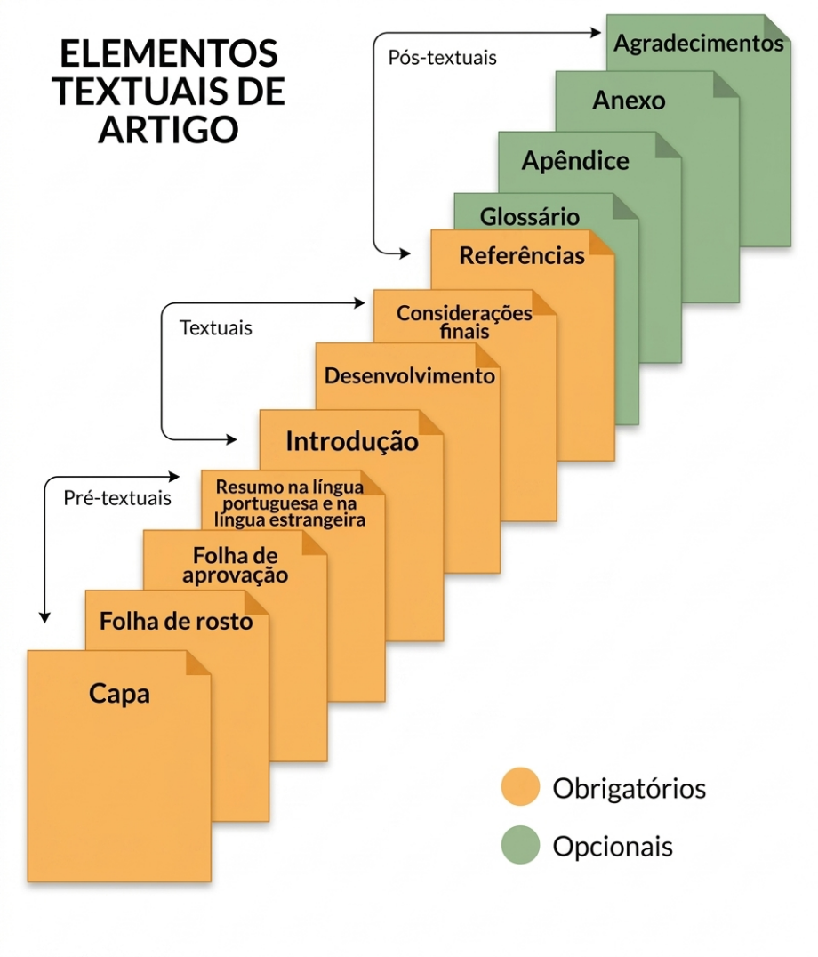
Fonte: Biblioteca UNICEPLAC, 2026.

3 ESTRUTURA E FORMATAÇÃO DE MONOGRAFIA

3.1 Regras gerais de formatação

3.1.1 Fontes
Arial ou Times New Romam, tamanho 12 para texto e tamanho 16 para títulos na cor preta para texto, e tamanho de fonte 10 para citações diretas com mais de três linhas e notas de rodapé. Cabe mencionar ainda, que o recurso itálico deve ser utilizado no texto para indicar palavras em outros idiomas.

3.1.2 Margens
Margem esqueda e superior de 3 cm; direita e inferior de 2 cm.

2.1.3 Parágrafos, espaçamentos e alinhamentos
O texto deve ser transcorrido com espaçamento 1,5 entre linhas, com exceção das citações diretas que possuem mais de 3 linhas e notas de rotapé, legendas das ilustrações e das tabelas que devem utilizar espaçamento simples.
O texto deve ser digitado em paragráfos que se iniciem com recuo especial, primeira linha por 1,25cm.

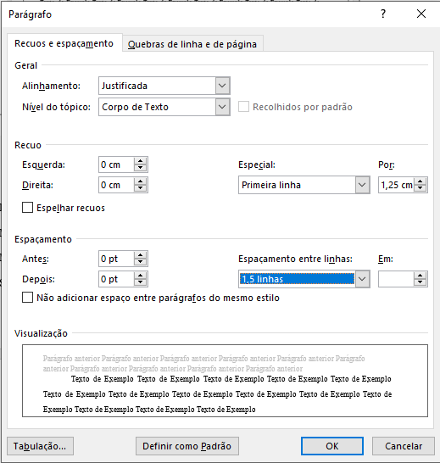
Figura 8 – Formatação

Fonte: WORD, 2016.

3.2 Estrutura dos trabalhos acadêmicos em formato de monografia
De acordo com a norma NBR 14724 de 2018, a estrutura para monografria possui os seguintes elementos:
- Estrutura pré-textual:
Capa (Obrigatório)
Lombada (opcional)
Errata (opcional)
Folha de aprovação (obrigatório)
Dedicatória(s) (opcional)
Epígrafe (opcional)
Resumo na língua vernácula (obrigatório)
Resumo em língua estrangeira (obrigatório)
Lista de ilustrações (opcional)
Lista de abreviaturas e siglas (opcional)
Lista de símbolos (opcional)
Sumário (obrigatório)
- Estrutura textual:
Introdução (obrigatório)
Desenvolvimento (obrigatório)
Conclusão (obrigatório)
- Estrutura pós-textul:
Referências (obrigatório)
Glossário (opcional)
Apêndice(s) (opcional)
Anexo(s) (opcional)
Índice(s) (opcional)

3.3 Elementos pré-textuais: monografia

3.3.1 Capa
A capa deve apresentar a identificação institucional e o curso, seguido do nome dos autores, título, subtítulo (se houver), local e ano da entrega.


Figura 9 – Capa para monografia

Centro Universitário do Planalto Central Apparecido dos Santos – UNICEPLAC
Curso de (nome do curso)
Trabalho de Conclusão de Curso

Título: subtítulo

Gama-DF
2026

Logo institucional

Arial ou Times
em negrito
Fonte: 12

Arial ou Times
Título em negrito
Subtítulo não inserir negrito
Fonte: 16

Figura 8 – Capa para monografia

Arial ou Times
Fonte: 12

Fonte: Biblioteca UNICEPLAC, 2026.

3.3.2 Folha de rosto para monografia
A folha de rosto deve conter os elementos essenciais que permite a identificação do trabalho. Assim, deve apresentar o nome dos autores, título do trabalho, subtítulo (se houver), natureza (monografia), grau pretentido (bacharel ou licenciatura), nome da instituição, nome do orientador, local e ano de entrega.
Figura 10 – Folha de rosto para monografia

NOME COMPLETO DO AUTOR

Título: subtítulo

Monografia apresentada como requisito para conclusão do curso de (nome do curso) do Centro Universitário do Planalto Central Apparecido dos Santos-UNICEPLAC.

Orientador (a): Prof (a). Esp., Me. ou Dr. Nome Completo do Orientador Coorientador.

Gama-DF
2025

Gama-DF
2022
Arial ou Times em negrito
Fonte: 12 - maiuscúla

Arial ou Times
Título em negrito
Subtítulo não inserir negrito
Fonte: 16

Arial ou Times
Fonte: 12
Recuo à esquerda 8cm
Espaçamento entre linhas simples

Arial ou Times
Fonte: 12

Fonte: Biblioteca UNICEPLAC, 2026.

3.3.3 Ficha catalográfica
A ficha catalográfica deve ser solicitada por meio da página da Biblioteca. A Biblioteca possui o prazo de até 48h para envio da ficha para inserção ao trabalho.
Para os trabalhos que forem impressos, a ficha catalográfica deve ser apresentada no verso da folha de rosto.
Figura 11 – Ficha catalográfica para monografia

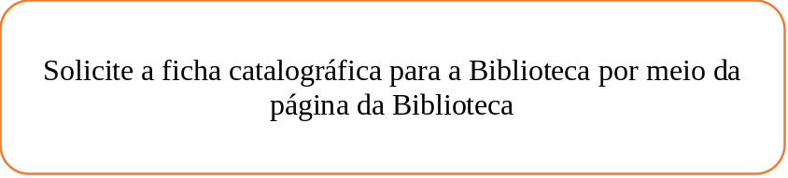

n° cutter
Sobrenome, Nome.
Título: subtítulo / Nome dos autores. – 2025.

00 p.

Trabalho de conclusão de curso – Centro Universitário do
Planalto Central Apparecido dos Santos-UNICEPLAC, Curso
de (nome do curso), Brasília, 2025.

Orientação: Prof (a). Esp., Me. ou Dr. Nome Completo do Orientador.

1. Palavra-chave. 2. Palavra-chave. 3. Palavra-chave. I.
Título.

CDU: XXX

Gama-DF
2022

Fonte: Biblioteca UNICEPLAC, 2026.

3.3.4 Errata
Ainda que esse elemento estrutural seja permitido pela ABNT, é um recurso pouco utilizado, pois é necessário revisar o trabalho antes da entrega da versão final.
Caso não seja possível editar o trabalho e apenas inserir uma errata, ou seja, uma correção no seu trabalho, deve-se inserir a errata logo após a folha de rosto.

Figura 12 – Errata

Errata

Folha Linha Onde se lê leia-se
10 34 ecessível excessível

Indica-se o erro e
logo após a correção

Fonte: Biblioteca UNICEPLAC, 2026.

3.3.5 Folha de aprovação

O template fornecido pela Biblioteca oferece um modelo para colher a assinatura da banca examinadora, caso o curso já possua sua folha padrão, deve-se inseri-lá nesse campo.
O trabalho deve ser entregue para a Biblioteca com a folha de aprovação preenchida, para ser possível o depósito no Repositório Institucional.

Figura 13 – Folha de aprovação para monografia
Arial ou Times
em negrito e maiúscula
Fonte: 12

NOME COMPLETO DO AUTOR

Título: subtítulo

Monografia apresentada como requisito para conclusão do curso de (nome do curso) do Centro Universitário do Planalto Central Apparecido dos Santos-UNICEPLAC.

Orientador (a): Prof (a). Esp., Me. ou Dr. Nome Completo do Orientador

Gama-DF, dia de mês de ano.

Banca Examinadora

_______________________________________________
Prof.(a) Nome completo
Orientador

_______________________________________________
Prof.(a) Nome completo
Examinador

_______________________________________________
Prof.(a) Nome completo
Examinador

Arial ou Times
Fonte: 16

Arial ou Times
Recuo à esquerda 8cm
Espaçamento entre linhas simples
Fonte: 12

Inserir a data de apresentação do TCC

Assinaturas

Fonte: Biblioteca UNICEPLAC, 2026.

3.3.6 Dedicatória

Este espaço é reservado para a dedicatória e não precisa de título “Dedicatória” apenas sua mensagem. A dedicatória é um breve texto que homenageia e dedica o trabalho a pessoa (s) especiais, não sendo necessariamente ligadas ao desenvolvimento do trabalho apresentado.
Sugere-se que a dedicatória seja um texto breve de uma a duas páginas, que pode seguir o modelo de apresentação no final da página alinhada a direita, ou de um texto breve no início da página com alinhamento justificado.

Figura 14 – Dedicatória

Dedico aos meus pais, por todo amor, confiança e apoio em todo a minha vida.
Sem título

8 cm
Arial ou Times
Fonte: 12

Fonte: Biblioteca UNICEPLAC, 2026.

Figura 15 – Dedicatória
Sem título
Arial ou Times
Justificado
Fonte: 12

Dedico aos meus pais, por todo amor, confiança e apoio em todo a minha vida.
Dedico também a todos que estiveram comigo durante a realização do meu curso.

Fonte: Biblioteca UNICEPLAC, 2026.

3.3.7 Agradecimentos
O agradecimento é um texto de gratificação a pessoas (família, amigos, professores etc.) e/ou instituições que contribuíram de maneira relevante para o desenvolvimento do trabalho ou da conclusão do curso.

Figura 16 – Agradecimentos

Arial ou Times em negrito e maiúscula
Fonte: 12

AGRADECIMENTOS

Agradeço meus pais e toda a minha família pelo apoio recebido durante minha jornada acadêmica.
Agradeço também a todos os meus professores....

Texto livre

Fonte: Biblioteca UNICEPLAC, 2026.

3.3.8 Resumo
Esse espaço é reservado para apresentar o resumo do seu trabalho na língua originária, sendo elemento obrigatório. O resumo pode ser crítico, indicativo ou informativo. Normalmente, o resumo mais utilizado e indicado é o informativo, no qual descreve de forma sucinta: objetivo, questão problema, metodologia, resultados e conclusões.
Ele deve conter entre 150 e 500 palavras, Times New Roman ou Arial, tamanho 12, espaçamento entre as linhas de 1,5 e alinhamento justificado, ressalta-se ainda que não deve haver paragráfos.
Recomenda-se para a elaboração do objetivo geral indicar o objetivo principal do trabalho e logo a seguir, informar os objetivos específicos utilizados para alcançar o objetivo geral. A utilização de frases concisas e afirmativas são essenciais para um bom objetivo, não sendo apenas uma enumeração de tópicos, adquirir também verbos na voz ativa e na terceira pessoa do singular é indicado para obtenção de clareza.
Ao realizar o resumo, inseri-se as palavras-chave conforme a norma NBR 6028:2018, onde são separadas uma das outras por ponto e vírgula.

Figura 17 – Resumo e palavras-chave
Arial ou Times em negrito centralizado e maiúscula - Fonte: 12

RESUMO

Este documento apresenta o modelo de formatação a ser utilizado nos trabalhos acadêmicos (monografias) submetidos como Trabalho de Conclusão de Curso. Esse espaço é reservado para apresentar o resumo do seu trabalho na língua originária. Ele deve conter entre 150 e 500 palavras, Times New Roman, tamanho 12, espaçamento entre as linhas de 1,5, alinhamento justificado. Espaço reservado para descrever o trabalho de forma clara e concisa ressaltando objetivos, metodologia, resultados e conclusão.

Palavras-chave: Palavra-chave; Palavra-chave; Palavra-chave.

Sem paragráfo
Espaçamento simples - Fonte: 12

Um espaço entre resumo e palavras-chave
3 termos - Fonte: 12

Fonte: Biblioteca UNICEPLAC, 2026.

3.3.9 Resumo em outro idioma
Esse espaço é reservado para apresentar o resumo do seu trabalho na língua estrangeira, sendo elemento obrigatório, sendo o mais recomendável no idima inglês, apresentando o título “Abstract”, seguido logo abaixo por um espaço as palavras-chaves representadas por “Keywords”.

Figura 18 – Abstract e Keywords
Arial ou Times em negrito, centralizado e maiúscula - Fonte: 12

ABSTRACT

This document presents the formatting model to be used in the work papers (monographs) offered as a final paper. This space is reserved to present the summary of your work in the original language. It must contain between 150 and 500 words; Times New Roman, size 12, 1.5 line spacing, justified. Space reserved to describe the work clearly and concisely highlighting objectives, methodology, results and conclusion.

Keywords: Word 1; Word 2; Word 3.

Sem paragráfo
Espaçamento simples -
Fonte: 12

Um espaço entre resumo e palavras-chave
3 termos - Fonte: 12

Fonte: Biblioteca UNICEPLAC, 2026.

3.3.10 Listas de apresentações
Para os trabalhos que possuem muitas ilustrações, tabelas, gráficos e ainda siglas no decorrer do seu conteúdo, têm-se a opção de apresentar sua localização e no caso das siglas o seu sgnificado por meio de listas.

Figura 19 – Lista de ilustração

LISTA DE ILUSTRAÇÕES

Figura 1 – Nome da Figura ...................................................................................... 00
Figura 2 – Nome da Figura .......................................................................................00
Figura 3 – Nome da Figura ...................................................................................... 00

Fonte: Biblioteca UNICEPLAC, 2026.

Figura 20 – Lista de tabela

LISTA DE TABELAS

Tabela 1 – Nome da Tabela 1...................................................................................... 00
Tabela 1 – Nome da Tabela 2...................................................................................... 00
Tabela 1 – Nome da Tabela 3...................................................................................... 00

Fonte: Biblioteca UNICEPLAC, 2026.
Figura 21 – Lista de abreviaturas e siglas

LISTA DE ABREVIATURAS E SIGLAS

MEC Ministério da Educação
RDs Repositórios Digitais
DPP Decanato de Pesquisa e Pós-Graduação

Fonte: Biblioteca UNICEPLAC, 2026.

3.3.11 Sumário
O sumário é o último elemento pré-textual do trabalho acadêmico. De acordo com a norma NBR 6027 de 2012 e NBR 6024 de 2012, deve-se seguir os seguintes critérios:
- alinhamento à esquerda;
- os títulos e os subtítulos das seções devem ser alinhados pela margem do título do indicativo mais extenso;
- as seções deverão ser indicadas, utilizando a tipologia das fontes utilizadas nos títulos das seções do trabalho (primárias, secundárias, terciárias etc.);
- as referências, apêndice e anexo não recebem númeração progressiva;
- os elementos pré-textuais como folha de rosto, folha de aprovação, dedicatória, agradecimentos, epígrafe, resumo, abstract, lista de ilustrações e tabelas, lista de abreviaturas e símbolos não devem constar no sumário.

Figura 22 – Sumário

SUMÁRIO

1 INTRODUÇÃO 0
1.1 Objetivo geral 0
1.2 Objetivos específicos 0
1.3 Problema 0
1.4 Hipótese 0
1.5 Justificativa 0
2 REVISÃO DE LITERATURA 0
2.1 Título representativo do primeiro conceito: subtítulo se houver 0
2.1.2 Título representativo: subtítulo se houver 0
3 PROCEDIMENTOS METODOLÓGICOS 0
4 ANÁLISE E DISCUSSÃO DOS DADOS 0
5 CONSIDERAÇÕES FINAIS 0
REFERÊNCIAS 0
APÊNCIDE A – Título 0
Anexo A – Título 0

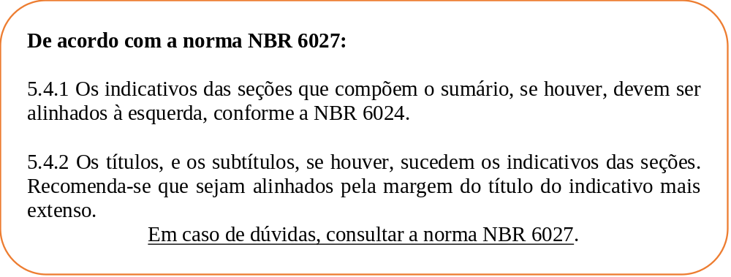

Título em negrito, centralizado e maiuscúla
Fonte: 12

Espaçamento entre linhas de 1,5
Fonte: 12

Fonte: Biblioteca UNICEPLAC, 2026.

A utilização do sumário automático facilita a inserção dos títulos e numeração de páginas, bem como sua atualização durante a realização do seu trabalho.

1° Em cada seção, deve selecionar o texto e escolher o estilo desejado. Caso o texto perca a formatação, basta refazê-la.
Figura 23 – Inserindo sumário automático: 1° passo
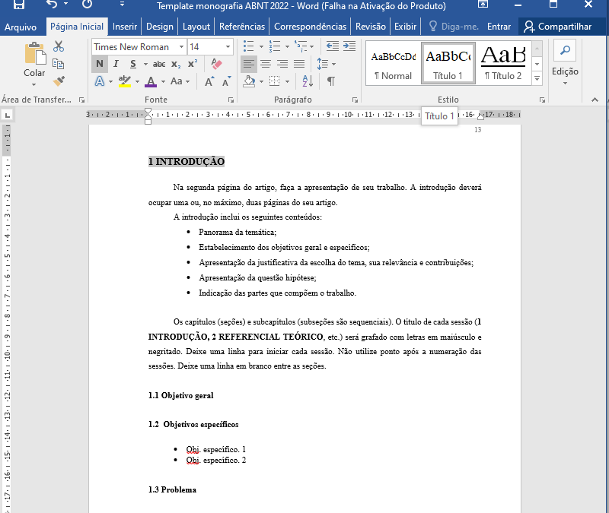

Fonte: Biblioteca UNICEPLAC, 2026.

2° Na barra de ferramentas do word, procure por “referências”, logo a seguir selecione o sumário automático.

Figura 24 – Inserindo sumário automático: 2° passo
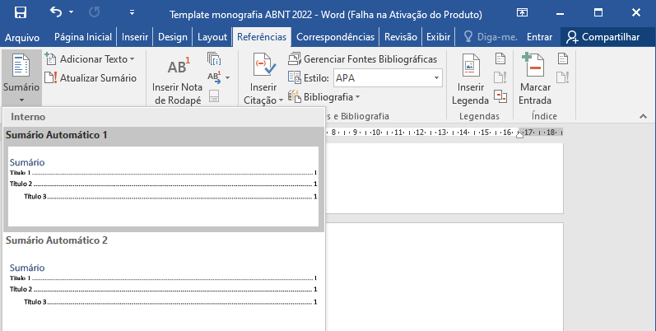

Fonte: Biblioteca UNICEPLAC, 2026.
Figura 25 – Inserindo sumário automático: 3° passo
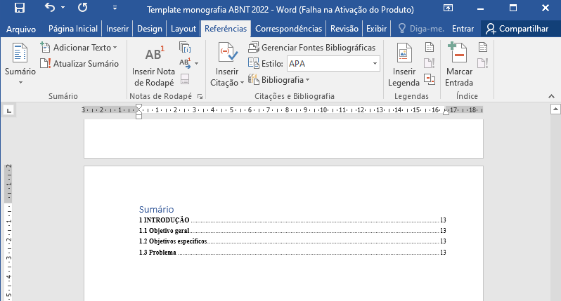

Fonte: Biblioteca UNICEPLAC, 2026.

Observa-se que o sumário apresenta as seções com a opção “estilo” aplicado e com a mesma fonte utilizada no texto.
Assim, basta formatar para que siga os critérios indicados na seção 2.3.11, ou seja, sumário centralizado em negrito, alinhamento à esquerda, os títulos e os subtítulos das seções devem ser alinhados pela margem do título do indicativo mais extenso.
Figura 26 – Inserindo sumário automático: 4° passo
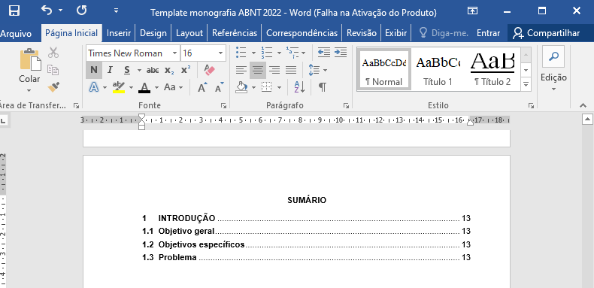

Fonte: Biblioteca UNICEPLAC, 2026.
Dessa forma, ao finalizar seu trabalho, atualize as páginas pressionando com o botão direito sobre o sumário.

Figura 27 – Inserindo sumário automático: 5° passo
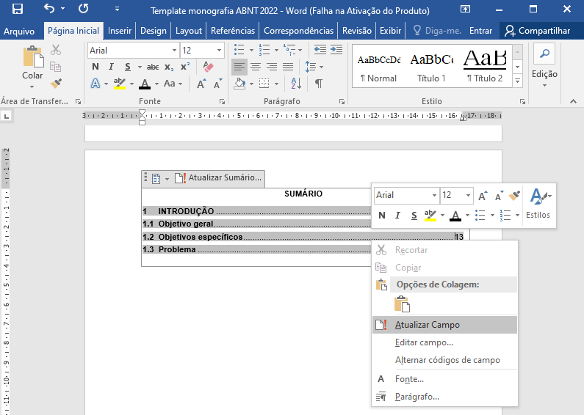

Fonte: Biblioteca UNICEPLAC, 2026.

3.4 Elementos textuais: monografia

3.4.1 Introdução: monografia

Os elementos textuais da monografia deve seguir as orientações dos professores de metodologia científica bem como do orientador de trabalho de conclusão de curso, o qual irá trabalhar os parâmetros necessários para o desenvolvimento de um bom trabalho.
A introdução é um elemento textual em que o autor apresenta a definição do seu tema, apresentando o objetivo geral e os objetivos específicos do trabalho. Na introdução, também será exposto um panorama da temática estudada, e ainda discorrido a questão problema que conduzirá a pesquisa proposta, bem como a hipótese e a justificativa para apresentação do tema proposto.
Recomenda-se na introdução de uma monografia que os objetivos, a justificativa, a questão problema, a hipótese e a justificativa do trabalho seja feita em tópicos:
1 INTRODUÇÃO
  - Objeto geral
  - Objetivo específico
  - Problema
  - Hipótese
  - Justificativa

3.4.2 Desenvolvimento: monografia

O desenvolvimento da monografia descreve o conteúdo da sua pesquisa, seja ela um levantamento teórico ou prático, por isso a importância de defini-lá antes de começar esse tópico. Ressalta-se que a monograia é um tipo de trabalho que tem como objetivo estudar um assunto específico a partir de leituras, observações, investigações, reflexões e críticas e que geralmente possui mais de 40 páginas.
A monografia é divida em seções e subseções, conforme a norma ABNT NBR 6024. Assim, o título de cada seção como “1 INTRODUÇÃO” e “2 REFERENCIAL TEÓRICO”, por exemplo, é grafado com todas as letras em maiúsculas e em negrito. Já as subseções como com indicador numérico de um número após o ponto, como exemplo, “1.1 Objetivo geral”, “2.1 Literatura infantil”, será grafado apenas com a primeira letra em maiúscula e em negrito. E por fim, as seções com mais divisões apresentarão a primeira letra em maiúscula e sem negrito, por exemplo, “2.1.1 Literatura infatil para crianças de 0 a 5 anos”.

Figura 28 – Seção e subseção

1 TÍTULO DA SEÇÃO
1.1 Título da seção
1.1.1 Título da seção
1.1.2 Título da seção
2 TÍTULO DA SEÇÃO
2.1.1 Título da seção
2.1.1.1 Título da seção

Fonte: Biblioteca UNICEPLAC, 2026.

Em relação as seções e subseções, não utilize ponto após a numeração e o tamanho da fonte permanece 12, com espaçamento entre linhas de 1,5. O número das seções e subseções do desenvolvimento dependerá dos conceitos desenvolvidos na sua questão problema. Na monografia, recomenda-se que inicie cada seção no início da página seguinte.

3.4.3 Metodologia: monografia

A metodologia da monografia deve apresentar de forma clara e objetiva, o modo pelo qual o projeto foi implementado e após um breve texto introdutório explicitar a metodologia em etapas ou ações. Poderá, ainda, fazer referências às técnicas ou detalhes específicos. Explicar como se deu o acompanhamento do desenvolvimento do projeto e a avaliação de sua efetividade.
Quando ferramentas de inteligência artificial forem utilizadas para apoiar o desenvolvimento da pesquisa, recomenda-se que essa informação seja registrada na metodologia do trabalho, descrevendo qual foi a ferramenta utilizada, sua finalidade e a forma como contribuiu para o desenvolvimento do trabalho. O uso dessas ferramentas não substitui a autoria nem a responsabilidade do pesquisador pelo conteúdo apresentado.
Os modelos a seguir ilustram diferentes formas de descrever o uso de ferramentas de inteligência artificial na metodologia:

Exemplo 1 – Apoio à redação e revisão textual:
Durante a elaboração deste trabalho, foi utilizada a ferramenta ChatGPT (OpenAI) para auxiliar na organização das ideias, revisão gramatical e aperfeiçoamento da redação. As sugestões foram analisadas criticamente pelos autores e adaptadas conforme os objetivos da pesquisa.

Exemplo 2 – Apoio à pesquisa bibliográfica:
Durante a revisão da literatura, foram utilizadas as ferramentas de inteligência artificial Perplexity AI e Elicit para auxiliar na identificação de palavras-chave, síntese de conteúdo e localização de referências científicas. Todas as informações foram verificadas nas fontes originais antes de sua utilização no trabalho.

Exemplo 3 – Geração de elementos visuais (gráficos e imagens):
A ferramenta de inteligência artificial Gemini (Google) foi utilizada para auxiliar na elaboração de gráficos destinados à representação visual dos resultados da pesquisa e na criação de imagens ilustrativas para apoiar a compreensão do conteúdo. Os dados utilizados na construção dos gráficos foram produzidos pelos autores, enquanto as imagens tiveram finalidade exclusivamente ilustrativa. Todo o material gerado foi revisado criticamente pelos autores, que permanecem responsáveis pelo conteúdo apresentado.

Exemplo 4 –Tradução e revisão de idioma
A inteligência artificial DeepSeek (DeepSeek AI) foi utilizada como apoio à tradução e à revisão linguística de trechos do trabalho. Todo o conteúdo traduzido foi revisado pelos autores antes de sua utilização.

Exemplo 5 – Programação
Durante o desenvolvimento deste trabalho, a ferramenta de inteligência artificial Claude (Anthropic) foi utilizada como apoio na elaboração e revisão de códigos computacionais empregados na pesquisa. Todo o código gerado foi validado, testado e adaptado pelos autores conforme os objetivos do estudo.

Exemplo 6 – Uso combinado
Durante a elaboração deste trabalho, foram utilizadas ferramentas de inteligência artificial, especificamente as ferramentas Consensus, ChatGPT (OpenAI) e Microsoft Copilot (Microsoft), para auxiliar na organização da estrutura do texto, geração de gráficos, revisão gramatical, apoio na elaboração do roteiro de entrevista e na revisão da linguagem do questionário aplicado aos participantes. Antes de sua utilização, todas as sugestões foram avaliadas e adaptadas pelos pesquisadores, que permanecem integralmente responsáveis pelo conteúdo, pelas análises e pelas conclusões apresentadas.

Os exemplos apresentados possuem caráter ilustrativo e não esgotam todas as possibilidades de utilização de ferramentas de inteligência artificial. Da mesma forma, as ferramentas mencionadas possuem caráter meramente exemplificativo, não restringindo o uso de outras tecnologias de inteligência artificial disponíveis.
Em situações não contempladas nestes exemplos, recomenda-se que a descrição reflita fielmente a forma como a ferramenta foi utilizada e identifique a(s) ferramenta(s) empregada(s).

3.4.4 Resultados e discussão

Apresente os resultados alcançados/esperados e faça uma análise comparativa entre os resultados esperados e os alcançados com a execução do projeto de pesquisa ou intervenção, caso faça parte do trabalho. Dessa forma, podem ser discutidos nesta seção por meio de complementação de tabelas, quadros, gráficos entre outras fontes.

3.4.5 Conclusão: monografia

Faça uma reflexão sobre a questão problema. Verifique se sua hipótese e seus objetivos geral e específicos foram alcançados. Apresente as considerações finais, podendo apresentar ainda suas sugestões e cuidados, caso outras pessoas queiram implantar as ações em suas atividades profissionais.

3.5 Elementos pós-textuais: monografia

3.5.1 Referência
As referências são apresentadas em ordem alfabética das obras consultadas e mencionadas na elaboração do trabalho e devem estar de acordo com a norma 6023:2018, alinhadas à esquerda, com espaçamento entre linhas simples e separadas por um espaço “enter”.

3.5.2 Apêndice
O apêndice é um elemento opcional que serve para apresentar algo elaborado pelo autor e que foi utilizado para auxiliá-lo na sua pesquisa, ou seja, ambiente para apresentar um material suplementar julgado de possível interesse para consulta durante a leitura do trabalho, não sendo parte integrante do trabalho, como exemplo, questionário elaborado pelo autor e que foi utilizado para levantamento de dados.
A norma da ABNT permite a utilização de dois modelos de formatação para apresentação do título do apêndice, conforme os modelos abaixo.
Apêndice A - Título do Apêndice
ou
APÊNDICE A – TÍTULO DO APÊNDICE

De acordo com a norma NBR 6022 (2018), o apêndice pode ser identificado com a palavra Apêndice seguida de letras maiúsculas consecutivas, travessão e respectivo título, com o mesmo destaque tipográfico das seções primárias e centralizado, conforme a ABNT NBR 6024.
Utilizam-se letras maiúsculas dobradas, na identificação dos apêndices, quando esgotadas as 26 letras do alfabeto.

3.5.3 Anexo
O anexo é um elemento opcional destinado à apresentação de material não elaborado pelo autor, utilizado para complementar ou fundamentar o trabalho, como leis, normas, mapas, documentos institucionais ou outros materiais de terceiros.
De acordo com a norma NBR 6022 (2018), o anexo deve ser identificado com a palavra Anexo seguida da primeira letra maiúscula e as demais minúsculas, travessão e respectivo título, com o mesmo destaque tipográfico das seções primárias e centralizado, conforme o modelo apresentado abaixo.
Anexo A - Título do Anexo

Utilizam-se letras maiúsculas dobradas, na identificação dos apêndices, quando esgotadas as 26 letras do alfabeto.

3.6 Estrutura geral da monografia
Para facilitar a elaboração e a conferência do trabalho, a figura a seguir apresenta a estrutura geral da monografia, indicando a ordem dos elementos e identificando aqueles obrigatórios e opcionais.

Figura 29 – Estrutura geral da monografia
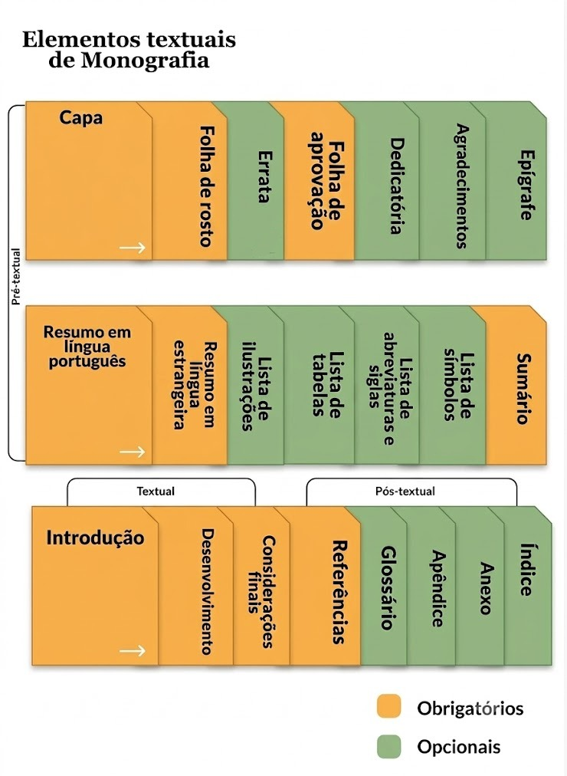
Fonte: Biblioteca UNICEPLAC, 2026.

4 APRESENTAÇÃO DE FIGURA, GRÁFICO E TABELA
De acordo com a ABNT NBR 14724:2018 a fonte das ilustrações e tabelas devem conter fonte tamanho menor que 12 cm, assim a Biblioteca recomenda tamanho 10 cm. As ilustrações correspondem a desenhos, esquemas, fluxogramas, fotografia, gráficos, mapas e outros.
A identificação da ilustração deve acontecer na parte superior e a identificação da fonte na parte inferior da imagem conforme o exemplo a seguir.

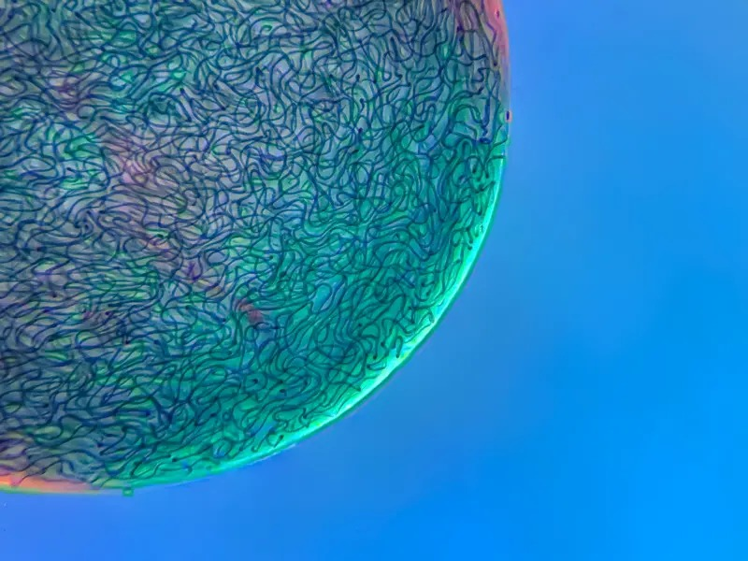
Figura 30 – Título da figura
Fonte: Kristiansen, 2021.

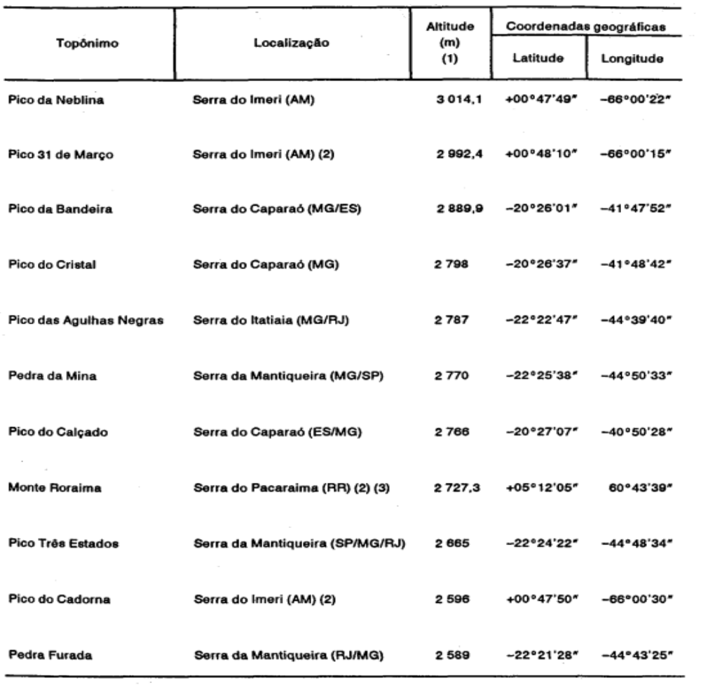
Tabela 1 – Título da tabela

Fonte: IBGE, Diretoria de Geociências, Departamento de Cartografia, 1993.
No caso de imagem autoral:
Fonte: Do autor, 2008.
Fonte: Adaptada SOUSA, 2009.

No caso de quadros ou gráficos:
Utilizar o mesmo padrão, alterando apenas os títulos.
Quadro 1 – Título da figura
Gráfico 1 – Título do gráfico
No caso de imagens geradas por Inteligência Artificial:
Estrutura → Fonte: Elaborada por “nome da ferramenta de IA”, ano.
Exemplo → Fonte: Elaborada por ChatGPT, 2026.

Ressalta-se que de acordo com as Normas de Apresentação Tabular do IBGE (1993), as tabelas devem apresentar número em algarismo arábico, sequencial, transcrito na parte superior. As ilustrações são apresentadas seguindo a mesma lógica, pois a ABNT adota as mesmas recomendações, conforme apresentado.

5 CITAÇÃO BIBLIOGRÁFICA
No decorrer do desenvolvimento de cada capítulo (seção) e subcapítulo (subseção sequenciais) se utiliza citações diretas e indiretas para esclarecimentos, sustentações ou ilustrações de determinado assunto.
A ABNT NBR 10520 de 2002 apresenta informações detalhadas de como realizar citações em documentos que podem aparecer no texto ou em notas de rodapé.

5.1 Transcrição do nome de autores na citação
Antes de apresentar exemplos de como realizar as citações, é importante saber transcrever de forma correta o nome dos autores quando houver 1 a 3 autores ou mais de 3 autores.

Exemplo: Até 3 autores
Final da citação:
(Mendes, 2001)
(Mendes, Oliveira, 1994)
(Mendes, Silva, Carvalho, 2001, p. 21)

Início da citação:
Mendes (2001)
Mendes e Oliveira (1994)
Mendes, Silva e Carvalho (2001, p. 21)

Exemplo: + de 3 autores
Final da citação:
(Mendes et al., 2004)

Início da citação:
Mendes et al. (2004)
Exemplo: Quando houver coincidência de sobrenomes de autores, acrescentam-se as iniciais de seus prenomes.
Final da citação:
(Barbosa, C., 1958)
(Barbosa, O., 1959)

Início da citação:
Barbosa, C. (1958)
Barbosa, O. (1959)

Exemplo: Em casos do sobrenome e da inicial for a mesma, colocam-se os prenomes por extenso.
Final da citação:
(Barbosa, Cássio, 1965)
(Barbosa, Celso, 1965)

Início da citação:
Barbosa, Cássio (1965)
Barbosa, Celso (1965)

5.2 Citação direta
A citação direta é a transcrição textual (sem mudar) de parte da obra do autor consultado.

Exemplo: Citação direta de até 3 linhas
De acordo com Sá et al. (1971, p. 35), acontece “por meio da mesma arte de conversação que abrange tão extensa e significativa da nossa existência cotidiana”.
ou
Assim, “por meio da mesma arte de conversação que abrange tão extensa e significativa da nossa existência cotidiana.” (Sá et al., 1971, p. 35).

As citações diretas com mais de 3 linhas devem conter recuo à esquerda 4 cm, sendo todo o seu texto com espaçamento simples e com fonte 11 ou 10.

Exemplo: Citação direta com + de 3 linhas.

A teleconferência permite ao indivíduo participar de um encontro nacional ou regional sem a necessidade de deixar seu local de origem. Tipos comuns de teleconferência incluem o uso da televisão, telefone e computador. Através de áudio-conferência, utilizando a companhia local de telefone, um sinal de áudio pode ser emitido em um salão de qualquer dimensão. (Nicholls, 1993, p. 181).

5.3 Citação indireta
A citação indireta é o texto baseado na obra do autor consultador, assim você irá transcrever aquilo que entendeu do texto consultado.

Exemplo:
Para Authier-Reiriz (1982) e Silva (2010), a ironia seria assim uma forma implícita de heterogeneidade.
ou
A ironia seria assim uma forma implícita de heterogeneidade (Authier-Reiriz, 1982; Silva, 2010).

5.4 Citação traduzida
Quando a citação incluir texto traduzido pelo autor deve-se incluir, após a chamada da citação, a expressão tradução nossa, entre parênteses. Lembrando que no momento de gerar a referência no final do texto, deve ser feita no idioma original do documento.

Exemplo:
"Ao fazê-lo pode estar envolto em culpa, perversão, ódio de si mesmo [...] pode julgar-se pecador e identificar-se com seu pecado." (Rahner, 1962, v. 4, p. 463, tradução nossa).

5.5 Citação com a utilização do APUD: citação de citação
Recomenda-se a utilização do apud quando não for possível encontrar a obra original, apenas encontrando-se citações dessa em outros locais.
Assim, apresenta primeiro os dados do autor da obra citada, em seguida insere a expressão apud e logo após os dados do autor que realizou a citação.

Exemplo:
Segundo Enok (1990, p. 3 apud (ou citado por) Menezes, 2001, p. 33) "a dimensão biográfica do romance, não se esgota nos conflitos psicológicos."

Segundo Silva (1983 apud Abreu, 1999, p. 3) diz ser [...]

"[...] o viés organicista da burocracia estatal e antiliberalismo da cultura política de 1937, preservado de modo encapuçado na Carta de 1946." (Vianna, 1986, p. 172 apud Segatto, 1995, p. 214-215).
No modelo serial de Gough (1972 apud Nardi, 1993), o ato de ler envolve um processamento serial que começa com uma fixação ocular sobre o texto, prosseguindo da esquerda para a direita de forma linear.

6 REFERÊNCIAS
As referências devem ser elaboradas em espaço simples, alinhadas à margem esquerda do texto e separadas entre si por uma linha em branco de espaço simples. Cabe ressaltar, que as obras referenciadas são todas as obras citadas no decorrer do trabalho.

Figura 31 – Título da figura
REFERÊNCIAS

ASSOCIAÇÃO BRASILEIRA DE NORMAS TÉCNICAS. NBR 10520: informação e documentação: citações em documentos: apresentação. Rio de Janeiro, 2002.

ASSOCIAÇÃO BRASILEIRA DE NORMAS TÉCNICAS. NBR 6023: informação e documentação: referências: elaboração. Rio de Janeiro, 2018.

ASSOCIAÇÃO BRASILEIRA DE NORMAS TÉCNICAS. NBR 14724: informação e documentação: trabalhos acadêmicos: apresentação. Rio de Janeiro, 2005.

BRASIL. [Constituição (1988)]. Constituição da República Federativa do Brasil. Brasília: Presidência da República, 1988. Disponível em: http://www.planalto.gov.br/ccivil_03/constituicao/constituicao.htm. Acesso em: 30 jun. 2021.

BRASIL. Lei n° 13.715, de 24 de setembro de 2018. Altera o Decreto-Lei nº 2.848, de 7 de dezembro de 1940 (Código Penal), a Lei nº 8.069, de 13 de julho de 1990 (Estatuto da Criança e do Adolescente), e a Lei nº 10.406, de 10 de janeiro de 2002 (Código Civil), para dispor sobre hipóteses de perda do poder familiar pelo autor de determinados crimes contra outrem igualmente titular do mesmo poder familiar ou contra filho, filha ou outro descendente. Diário Oficial da União: seção 1, Brasília, DF, 25 set. 2018. Disponível em: https://www2.camara.leg.br/legin/fed/lei/2018/lei-13715-24-setembro-2018-787189-publicacaooriginal-156469-pl.html. Acesso em: 30 jun. 2021.

G1. Fogo na cinemateca: galpão tinha acervo de Glauber Rocha, equipamentos antigo e documentos sobre a história do cinema no Brasil. Disponível em: https://g1.globo.com/sp/sao-paulo/noticia/2021/07/30/fogo-na-cinemateca-galpao-tinha-acervo-de-glauber-rocha-equipamentos-antigos-e-documentos-sobre-a-historia-do-cinema-no-brasil.ghtml. Acesso em: 17 jul. 2021.

MARCONI, M. A.; LAKATOS, E. M. Metodologia do trabalho científico: projetos de pesquisa, pesquisa bibliográfica, tese de doutorado, dissertações de mestrado, trabalhos de conclusão de curso. 9. ed. São Paulo: Atlas, 2021. Livro eletrônico. Disponível em: https://integrada.minhabiblioteca.com.br/#/books/9788597026559. Acesso em: 18 jun. 2021.

NAÇÕES UNIDAS BRASIL. Os objetivos de desenvolvimento sustentável no Brasil. Disponível em: https://brasil.un.org/pt-br. Acesso em: 17 jul. 2021.

VERMELHO, S. C. Refletindo sobre as redes sociais digitais.
Educ. Soc., Campinas, v. 35, n. 126, p. 179-196, jan.-mar. 2014. Disponível em: https://www.scielo.br/j/es/a/4JR3vpJqszLSgCZGVr88rYf/?lang=pt&format=pdf. Acesso em: 08 jun. 2021.

Título em negrito e maiuscúla
Fonte: 12

Referências
Alinhadas à esquerda

Espaçamento simples

Separadas por um espaço de “enter”

Organizadas em ordem alfabética

Fonte: Biblioteca UNICEPLAC, 2026.

6.1 Nome dos autores na referência
Os nomes dos autores podem ser apresentados de forma abreviada ou por extenso. Uma vez adotado o padrão de abreviação ou de transcrição do nome completo, deve-se aplicar o mesmo padrão aos autores das demais referências.
Para os nomes abreviados não insere a expressão “e” para serapar os autores, mas o sinal ponto e vírguha “;”, bem como inserir o sinal de ponto final “.” logo após o nome apreviado e por fim as preposições como “de, da, do” devem ser retiradas.

Exemplo:
MARCONI, Marina de Andrade; LAKATOS, Eva Maria. Metodologia do trabalho científico: projetos de pesquisa, pesquisa bibliográfica, tese de doutorado, dissertações de mestrado, trabalhos de conclusão de curso. 9. ed. São Paulo: Atlas, 2021.

MARCONI, M. A.; LAKATOS, E. M. Metodologia do trabalho científico: projetos de pesquisa, pesquisa bibliográfica, tese de doutorado, dissertações de mestrado, trabalhos de conclusão de curso. 9. ed. São Paulo: Atlas, 2021.

6.1.1 Nome dos autores na referência: até 3 autores
Para obras com até três autores, separam-se cada um pelo sinal de ponto e vírgula “;”.

Exemplo:
MARCONI, M. A.; LAKATOS, E. M. Metodologia do trabalho científico: projetos de pesquisa, pesquisa bibliográfica, tese de doutorado, dissertações de mestrado, trabalhos de conclusão de curso. 9. ed. São Paulo: Atlas, 2021.

6.1.2 Nome dos autores na referência: + de 3 autores
Para obras com mais de três autores, indica-se inserir o primeiro autor e logo após transcrever a expressão “et al.”.

Exemplo:
URANI, A. et al. Constituição de uma matriz de contabilidade social para o Brasil. Brasília, DF: IPEA, 1994.

Dentre as obras mais utilizadas durante a produção de um trabalho acadêmico, encontram-se as seguintes fontes: livro, artigo, sites, leis entre outros. Assim, para melhor auxiliá-lo, abaixo apresentamos alguns exemplos de como referenciar essas obras.

6.2 Referência: livro
Para referência de livro, deve inserir os elementos essencias que são: autor, título (em negrito), subtítulo (se houver), edição (se houver), local, editora e data de publicação.

Exemplo: na citação
A metodologia aplicada é a pesquisa bibliográfica, conforme definido por Marconi e Lakatos (2021, p. 46.), “trata-se de levantamento de referências já publicadas, em forma de artigos científicos (impressos ou virtuais), livros, teses de doutorado, dissertações de mestrado”.

Exemplo: na referência
MARCONI, M. A.; LAKATOS, E. M. Metodologia do trabalho científico: projetos de pesquisa, pesquisa bibliográfica, tese de doutorado, dissertações de mestrado, trabalhos de conclusão de curso. 9. ed. São Paulo: Atlas, 2021. Livro eletrônico. Disponível em: https://integrada.minhabiblioteca.com.br/#/books/9788597026559. Acesso em: 18 jun. 2021.

6.3 Referência: documento eletrônico
Para documentos em meio eletrônico, as referências devem obedecer aos padrões indicados para referência de livros no todo, de acordo com item 5.2, acrescidas da descrição física do suporte (CD, DVD, pen drive, e-book, blu-ray disc e outros).

Exemplo:
BAVARESCO, A.; BARBOSA, E.; ETCHEVERRY, K. (org.). Projetos de flosofa. Porto Alegre: EDIPUCRS, 2011. E-book. Disponível em: http ://ebooks.pucrs.br/edipucrs/projetosdeflosofa.pdf. Acesso em: 21 ago. 2011.

6.4 Referência: artigo
Para referência de artigo, deve inserir os elementos essencias que são: autor, título do artigo ou da matéria, subtítulo (se houver), título do periódico (em negrito), subtítulo (se houver), local de publicação, numeração do ano e/ou volume, número e/ou edição, tomo (se houver), páginas inicial e fnal, e data ou período de publicação.

Exemplo: na citação
Segundo as considerações de Vermelho et al. (2014, p. 183) “o termo ‘rede social’ tornou-se sinônimo de tecnologia da informação e comunicação; seu uso transcorreu áreas e destruiu fronteiras sendo apropriado, hoje, por muitos atores sociais”.

Exemplo: na referência
VERMELHO, S. C. Refletindo sobre as redes sociais digitais.
Educ. Soc., Campinas, v. 35, n. 126, p. 179-196, jan.-mar. 2014. Disponível em: https://www.scielo.br/j/es/a/4JR3vpJqszLSgCZGVr88rYf/?lang=pt&format=pdf. Acesso em: 08 jun. 2021.

6.5 Referência: jurisdição

Exemplo: na citação
De acordo com a Lei n° 13.715, de setembro de 2018, a prática de determinados crimes pode ser punida com a perda do pátrio poder.

Exemplo: na referência
BRASIL. Lei n° 13.715, de 24 de setembro de 2018. Altera o Decreto-Lei nº 2.848, de 7 de dezembro de 1940 (Código Penal), a Lei nº 8.069, de 13 de julho de 1990 (Estatuto da Criança e do Adolescente), e a Lei nº 10.406, de 10 de janeiro de 2002 (Código Civil), para dispor sobre hipóteses de perda do poder familiar pelo autor de determinados crimes contra outrem igualmente titular do mesmo poder familiar ou contra filho, filha ou outro descendente. Diário Oficial da União: seção 1, Brasília, DF, 25 set. 2018. Disponível em: https://www2.camara.leg.br/legin/fed/lei/2018/lei-13715-24-setembro-2018-787189-publicacaooriginal-156469-pl.html. Acesso em: 30 jun. 2021.

Exemplo: na citação
Para criar uma lei, é indicado seguir a previsão constitucional conforme o art. 61 da Carta Magna:
A iniciativa das leis complementares e ordinárias cabe a qualquer membro ou Comissão da Câmara dos Deputados, do Senado Federal ou do Congresso Nacional, ao Presidente da República, ao Supremo Tribunal Federal, aos Tribunais Superiores, ao Procurador-Geral da República e aos cidadãos, na forma e nos casos previstos nesta Constituição. (Brasil, 1988).

Exemplo: na referência
BRASIL. [Constituição (1988)]. Constituição da República Federativa do Brasil. Brasília: Presidência da República, 1988. Disponível em: http://www.planalto.gov.br/ccivil_03/constituicao/constituicao.htm. Acesso em: 30 jun. 2021.

6.6 Referência: Site/Blog

Exemplo: na citação
Segundo o site das Nações Unidas Brasil, os objetivos de desenvolvimento sustentável são um apelo global ação para acabar com a pobreza, proteger o meio ambiente e o clima e garantir que as pessoas, em todos os lugares.
Exemplo: na referência
NAÇÕES UNIDAS BRASIL. Os objetivos de desenvolvimento sustentável no Brasil. Disponível em: https://brasil.un.org/pt-br. Acesso em: 17 jul. 2021.

Exemplo: na citação
De acordo com o site da G1 (2021), aproximadamente quatro toneladas de documentos sobre a história do cinema no Brasil, juntamente com parte do acervo de Glauber Rocha foram queimados no galpão da Cinemateca Brasileira.

Exemplo: na referência
G1. Fogo na cinemateca: galpão tinha acervo de Glauber Rocha, equipamentos antigo e documentos sobre a história do cinema no Brasil. Disponível em: https://g1.globo.com/sp/sao-paulo/noticia/2021/07/30/fogo-na-cinemateca-galpao-tinha-acervo-de-glauber-rocha-equipamentos-antigos-e-documentos-sobre-a-historia-do-cinema-no-brasil.ghtml. Acesso em: 17 jul. 2021.

Para mais informações sobre citação e referência, consulte respectivamente as normas NBR 10520:2002 e NBR 6023:2018.

6.7 Referência: textos gerados por Inteligência Artificial
Quando textos produzidos por ferramentas de IA são utilizados como fonte de informação, é necessário indicar sua origem tanto no corpo do texto quanto na lista de referências. Destaca-se que o uso de IA como apoio (revisão, organização ou reescrita) não exige referência.

Exemplo: na citação direta
Segundo ChatGPT (2026), "estima-se que cerca de 90% da informação existente no mundo tenha sido produzida apenas nas últimas décadas".

Exemplo: na citação indireta
Estima-se que a maior parte da informação disponível atualmente tenha sido produzida nas últimas décadas (ChatGPT, 2026).

Exemplo de referência:
OPENAI. ChatGPT. Produção científica e crescimento da informação. 2026. Disponível em: https://chat.openai.com/. Acesso em: 15 abr. 2026.

- Exemplos de outros Tipos de Referências

Anais:
SILVA, Vladimir; SILVA, Kebson; FRANÇA, Rozelma. Pensamento computacional na formação de professores: experiências e desafios encontrados no ensino da computação em escolas públicas. In: XXIII WORKSHOP DE INFORMÁTICA NA ESCOLA, 2017, Recife. Anais [...]. Recife: Universidade, 2017. p. 805-814. Disponível em: link. Acesso em: 00 out 2024.

Podcast:
Referência (entrevistador e entrevistado):
O SEGREDO de saber se comunicar. Entrevistado: Phelipe Siani. Entrevistador: Joel Jota. Local: Jota Jota Podcast, 12 abr. 2022. Podcast. Disponível em: https://spoti.fi/3rlYCet. Acesso em: 15 abr. 2024.

Referência (locução):
O SEGREDO de saber se comunicar. [Locução de]: Joel Jota. Local: Jota Jota Podcast, 12 abr. 2022. Podcast. Disponível em: https://spoti.fi/3rlYCet. Acesso em: 15 abr. 2024.

Referência (locução com entrevistador e entrevistado):
O SEGREDO de saber se comunicar. [Locução de]: Joel Jota. Entrevistado: Phelipe Siani. Entrevistador: Joel Jota. Local: Jota Jota Podcast, 12 abr. 2022. Podcast. Disponível em: https://spoti.fi/3rlYCet. Acesso em: 15 abr. 2024.

Vídeo (YouTube):
SILVA, João. Aprendendo sobre a história brasileira: a República Velha. YouTube, 10 de janeiro de 2020. 1 vídeo (15min30s). Disponível em: https://www.youtube.com/linkdoexemplo. Acesso em: 15 de agosto de 2023.

7 CHECKLIST
Antes de entregar seu trabalho, utilize o checklist a seguir para conferir os principais aspectos de estrutura, formatação e normalização.

☑ Estrutura
O trabalho está no formato correto: artigo ou monografia?
Todos os elementos obrigatórios estão presentes e na ordem correta?
O sumário corresponde às seções e às páginas do trabalho?
As referências utilizadas estão listadas ao final?

☑ Formatação
O papel, as margens e a fonte estão de acordo com as orientações institucionais?
O espaçamento e o recuo dos parágrafos estão corretos?
A numeração das páginas está correta?
As seções estão numeradas e apresentadas corretamente?
☑ Citações e referências
Todas as citações possuem a respectiva referência?
Todas as obras citadas no texto aparecem nas referências?
As referências estão padronizadas conforme a ABNT?
As citações diretas estão apresentadas corretamente?

☑ Elementos visuais
Figuras, gráficos, quadros e tabelas estão identificados e numerados?
A fonte dos elementos visuais foi indicada?
Os elementos visuais são mencionados no texto?
As listas foram incluídas quando necessárias?

☑ Revisão final
O texto foi revisado quanto a ortografia e gramática?
Os links e referências foram conferidos?
O uso de inteligência artificial, quando ocorreu, foi informado na metodologia?
O trabalho foi revisado de acordo com as orientações específicas do curso?

Tudo conferido? Seu trabalho está pronto para a entrega!

